嘉義縣 好美 國民 小 學
111學年度雙語國家政策－口說英語展能樂學計畫
國民中小學英語日活動成果報告表
活動名稱 | 英語聖誕闖關 |  | 辦理日期 | 111.12.12
辦理地點 | 好美國小育樂堂 |  | 參加人數 | 51
成果摘要-活動內容介紹及特色說明 | 1.全校學生分組進行聖誕節慶英語遊戲5關卡闖關活動。  2.各組闖關活動完成後，闖關成功的學生獲得聖誕節禮物。  3.學生可透過聖誕節英語遊戲闖關活動，提升英語的學習興  趣和能力。
檢討或建議事項 | 1.學生能順利完成闖關活動，除了英語老師上課指導之外，還  需要各班導師配合叮嚀學生複習。
照片說明（4-10張）
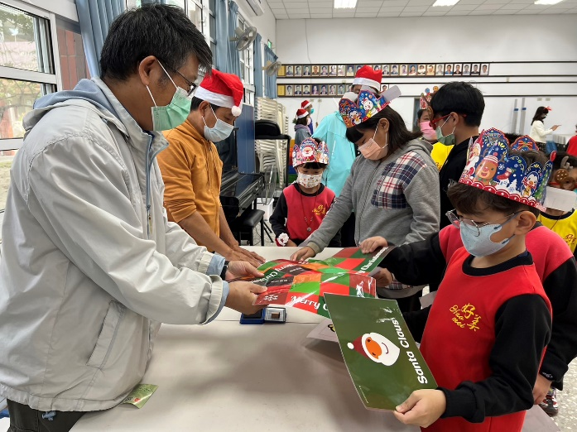  照片 |  | 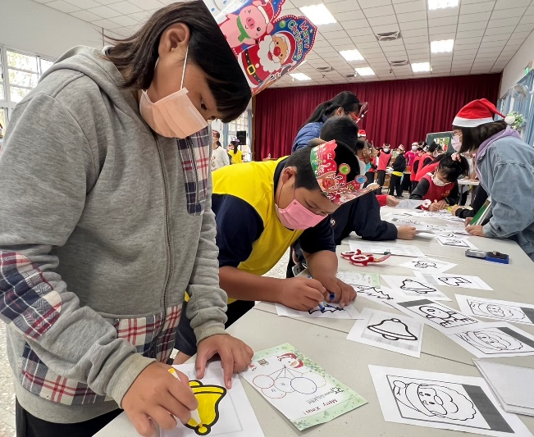  照片
第1關：I SPY闖關情形。 |  | 第2關：I draw闖關情形。
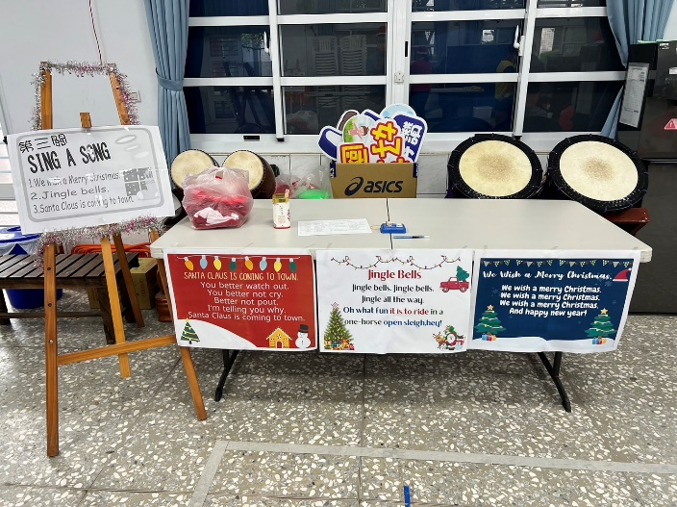  照片 |  | 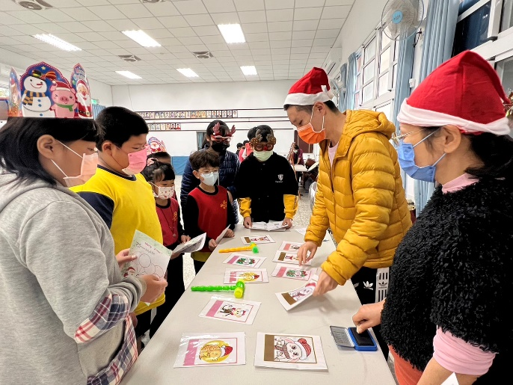  照片
第3關：Sing a Song闖關情形。 |  | 第4關：Pat it闖關情形。
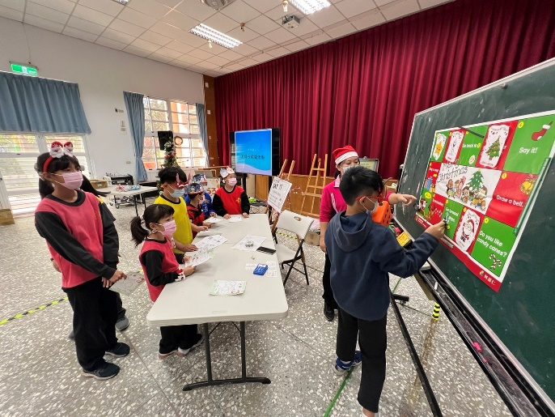  照片 |  | 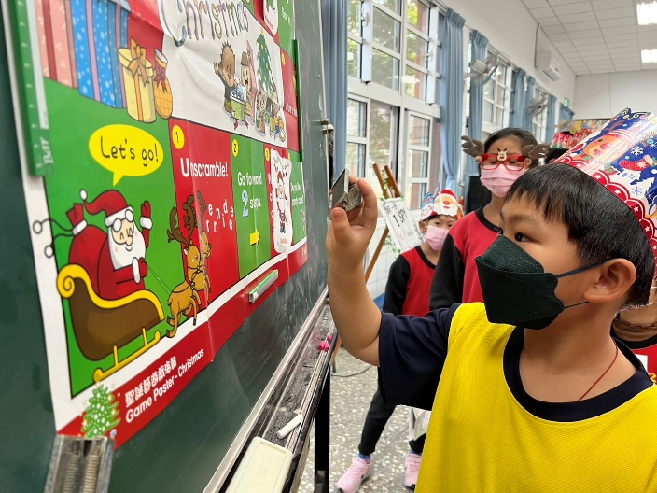  照片
第5關：Say it闖關情形。 |  | 學生踴躍參與闖關。
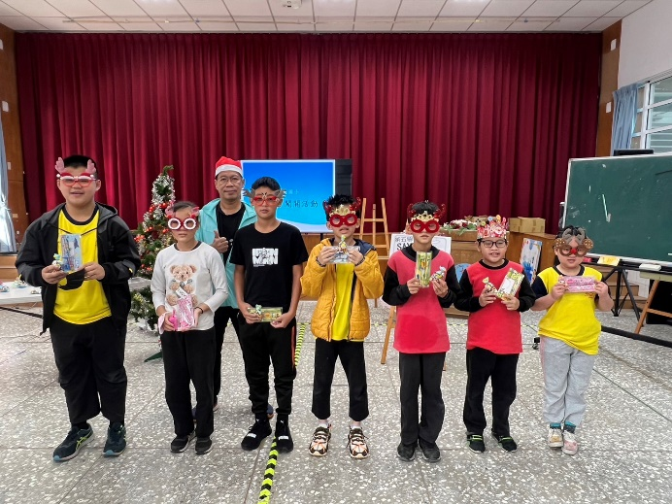  照片 |  | 照片
闖關完成，校長來頒獎。 |  | 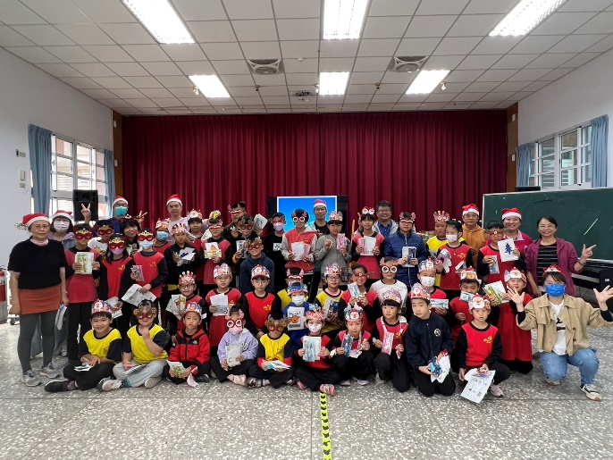  闖關活動結束，來個大合照。

